Спички легкодоступны и просты в применении

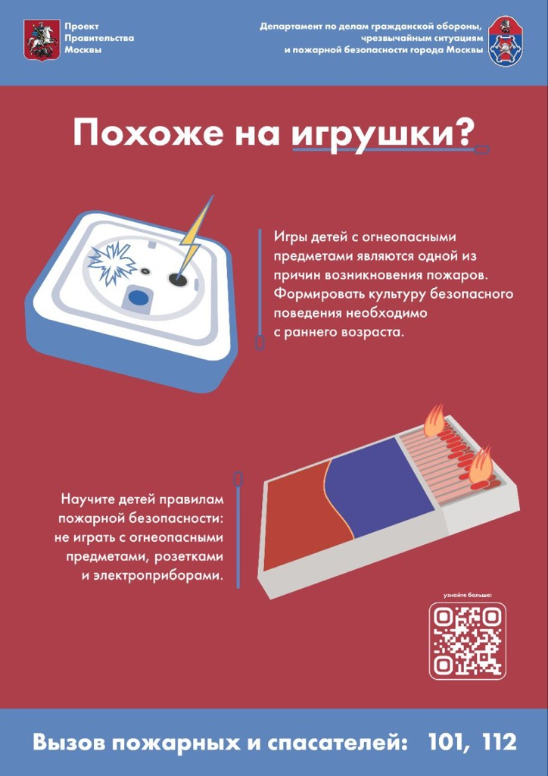

Но, к сожалению, непотушенная или брошенная на землю горящая спичка легко может стать причиной пожара.
Сегодня, в Международный день спички рассказываем об экстренных вызовах, «главными героями» которых стали эти хорошо известные всем предметы, и напоминаем основные правила безопасного поведения, связанные с ними.
По единому номеру «112» позвонила девочка с необычным вопросом: можно ли детям пяти лет пользоваться спичками? На что оператор ответил, что такие вещи без взрослых брать не рекомендуется, поскольку их неаккуратное использование может привести к пожару, стать причиной получения травм.
В этом случае вызов экстренных служб не требовался, и юная горожанка просто поблагодарила специалиста за разъяснения. Она поступила правильно: лучше позвонить и спросить, тем самым предупредив опасную ситуацию.
В другом случае в Службу 112 обратилась мама подростка. Когда её сын зажигал спичку, ему в глаз попал кусочек жжёной серы. Глаз покраснел, а вытащить серу самостоятельно у них не получалось. Оператор вызвала на место скорую помощь.
Работники Системы 112 напоминают, что объяснять детям правила пожарной безопасности и обращения с потенциально опасными источниками огня -это задача каждого родителя.
Ребёнок должен осознавать, что спички - не игрушка, зажигать их ради забавы нельзя как дома, так и на улице.
Помните, необходимо хранить спички в недоступном для маленьких детей месте.
Ребёнок должен знать, что при возникновении возгорания вызвать пожарных можно, набрав номер «112» или «101» - он должен быть готов назвать свои имя, фамилию и аналогичные данные родителей, номер телефона одного из них, адрес и объяснить, что случилось.

